1. Variáveis e Tipos de Dados
// Crie duas variáveis com números e exiba a soma deles no console.
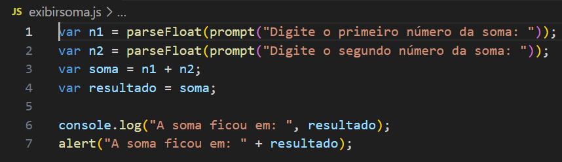

2. Operações com Strings
// Crie uma variável com seu nome e exiba a mensagem "Olá, [nome]!".
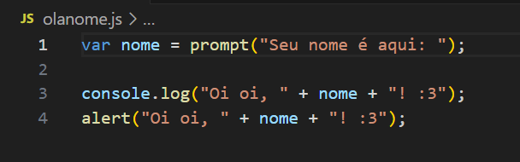

3. If/Else Simples
// Verifique se um número é positivo, negativo ou zero.
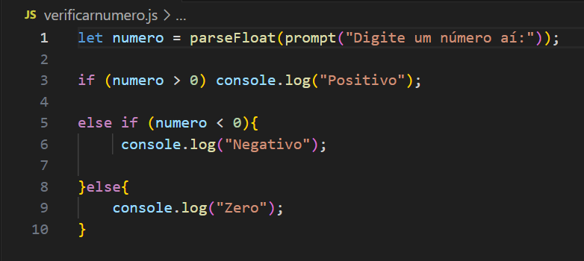

4. Par ou Ímpar
// Verifique se um número é par ou ímpar.
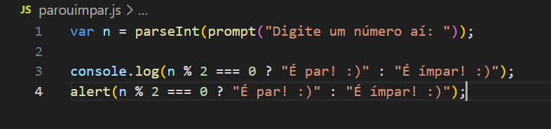

5. Idade para dirigir
// Verifique se a idade da pessoa permite dirigir (>= 18).
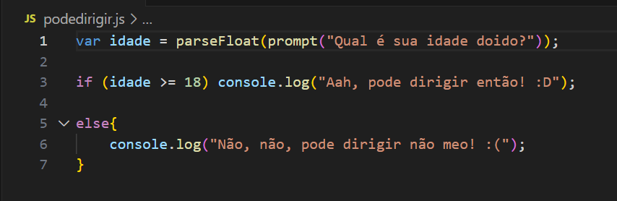

6. Switch Case - Dias da Semana
// Dado um número de 1 a 7, exiba o nome do dia correspondente.
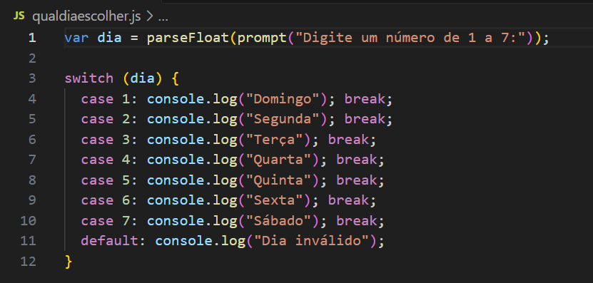

7. Laço for - Contagem
// Imprima os números de 1 a 10 usando um laço for.
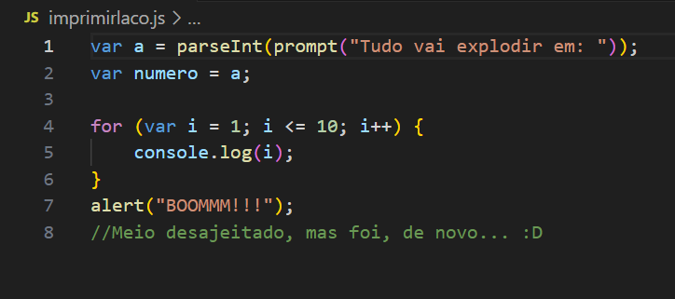

8. Laço while - Contagem regressiva
// Imprima os números de 10 a 1 usando while.
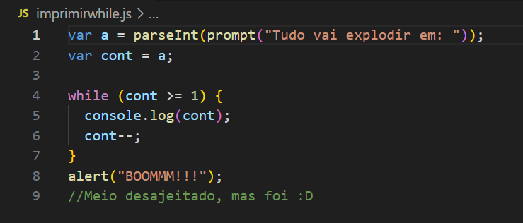

9. Soma de números de 1 a 100
// Calcule a soma de todos os números de 1 a 100.
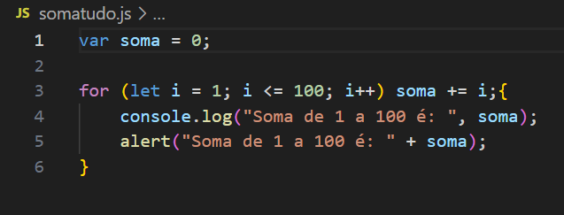

10. Tabuada do 5
// Imprima a tabuada do número 5 (de 1 a 10).
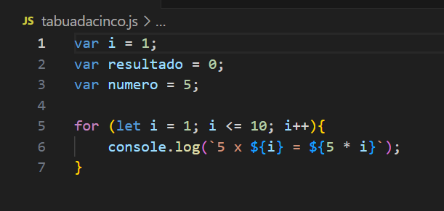

11. Arrays - Lista de frutas
// Crie um array com 5 frutas e exiba cada uma com for.
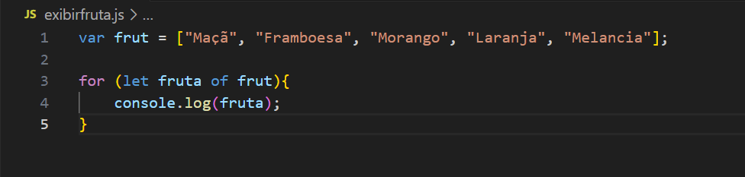

12. Arrays - Adicionar e Remover
// Adicione uma fruta ao final do array e remova a primeira fruta.
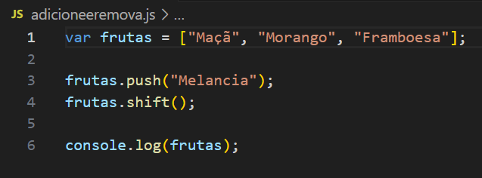

13. Função de saudação
// Crie uma função que recebe um nome e retorna "Olá, [nome]!".
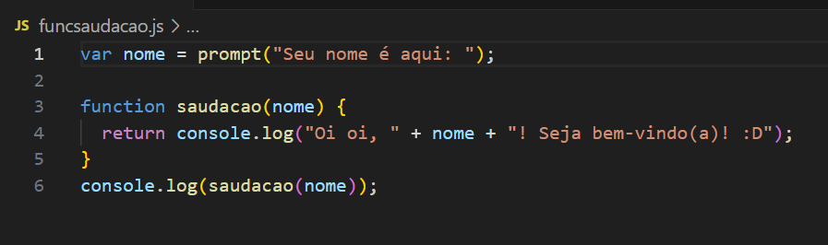

14. Função soma
// Crie uma função que recebe dois números e retorna a soma.
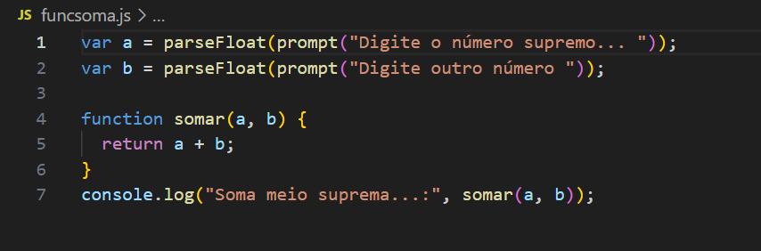

15. Função para verificar par ou ímpar
// Crie uma função que retorna "par" ou "ímpar" dado um número.
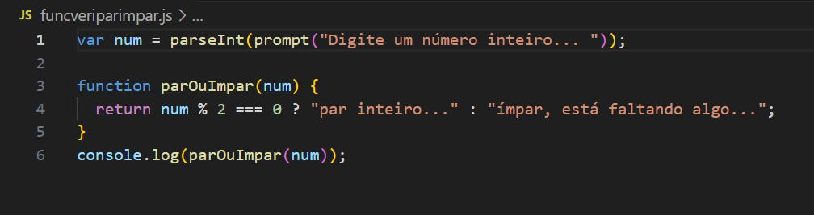

16. Encontrar o maior número
// Crie uma função que recebe 3 números e retorna o maior.
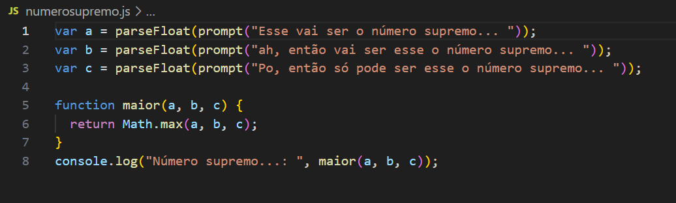

17. Média de notas
// Crie uma função que recebe um array de notas e retorna a média.
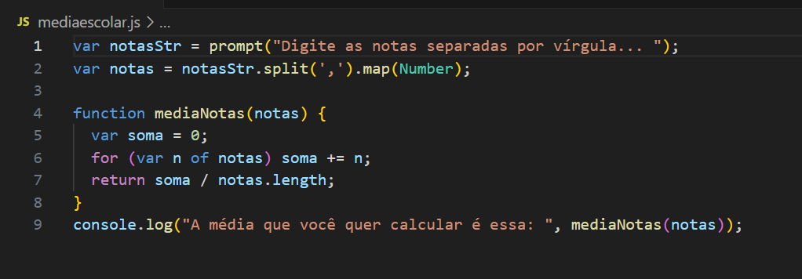

18. Contar números pares em um array
// Crie uma função que conta quantos números pares existem em um array.
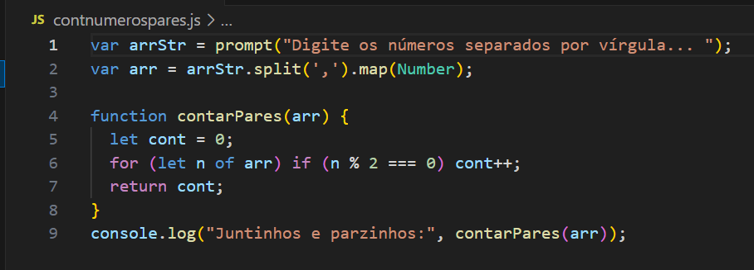

19. Verificar se palavra é palíndromo
// Crie uma função que verifica se uma palavra é um palíndromo.
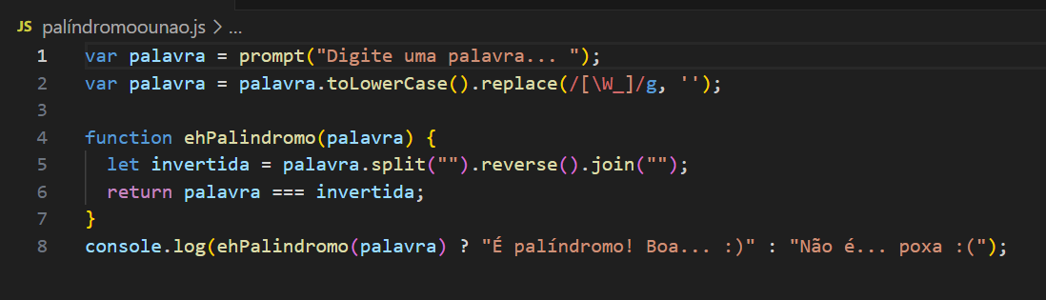

20. Gerar números aleatórios
// Gere 10 números aleatórios entre 1 e 100 e armazene em um array.
